Tumorbiologie
Uni.-Doz. Dr. Peter F. Ambros

Genetische Prognosefaktoren beim Neuroblastom
Eine Abstimmung der Behandlung von kindlichen Tumorpatienten auf Grund der spezifischen biologischen/genetischen Eigenschaften des jeweiligen Tumors kann heute immer häufiger durchgeführt werden. Diese, auf der Tumorbiologie bzw. -genetik basierende Behandlungsstrategie (Operation mit oder ohne Chemotherapie bei bestimmten Tumorstadien) wird speziell beim Neuroblastom durchgeführt, da spontane Regression bzw. Ausreifung (Maturation) bei diesem Tumor oft beobachtet werden (Ambros et al. 1996). Unklar aber war bis vor kurzem, welche genetischen Charakteristika diese gutartigen Subtypen auszeichnen. Die Analyse einer großen Anzahl von Tumoren ergab, dass ein gutartiges Verhalten ausschließlich auf Neuroblastome mit einem aneuploiden DNA Gehalt (häufig nahe-triploid , d.h. es liegt ein zusätzliches +haploides Genom vor) beschränkt ist. Zudem wurden bei gutartigen Neuroblastomen niemals Amplifikationen des Onkogens MYCN beobachtet (Ambros et al. 1995; Caron et al. 1996; Ambros et al. 2011; Ambros et al. 2009; Ambros 2014, Brodeur 2014).
Für Patienten mit lokalisierten Neuroblastomen konnte eine europäische Studie initiiert werden, in der eine spezifische genetische Veränderung der Tumorzellen, nämlich die MYCN Amplifikation, als therapieentscheidendes Element implementiert wurde. Das bedeutet, dass Patienten mit einem lokalisierten Neuroblastom, das keine Amplifikation des Onkogens MYCN aufweist, nach erfolgter chirurgischer Entfernung keine weitere Chemo- oder Strahlentherapie erhalten. Diese Studie sollte aber nicht bei einer nur auf einem genetischen Marker beruhenden Stratifizierung, stehen bleiben, sondern es sollten weitere genetische Risikofaktoren identifiziert und in die Therapieentscheidung miteinbezogen werden. Da unser Labor für den genetischen/biologischen Teil dieser Studie verantwortlich ist, war unser vordringliches Ziel eine Qualitätssicherung der therapieentscheidenden genetischen Untersuchungen und Interpretationen, in den 13 beteiligten Europäischen Laboratorien, zu erreichen. Dieses Projekt wird sowohl von der Europäischen Gemeinschaft (FP7/2007-2013, HEALTH-F2-2011-261474), als auch einer Reihe internationaler Fördergeber, so wie auch vom CCRI finanziell unterstützt.

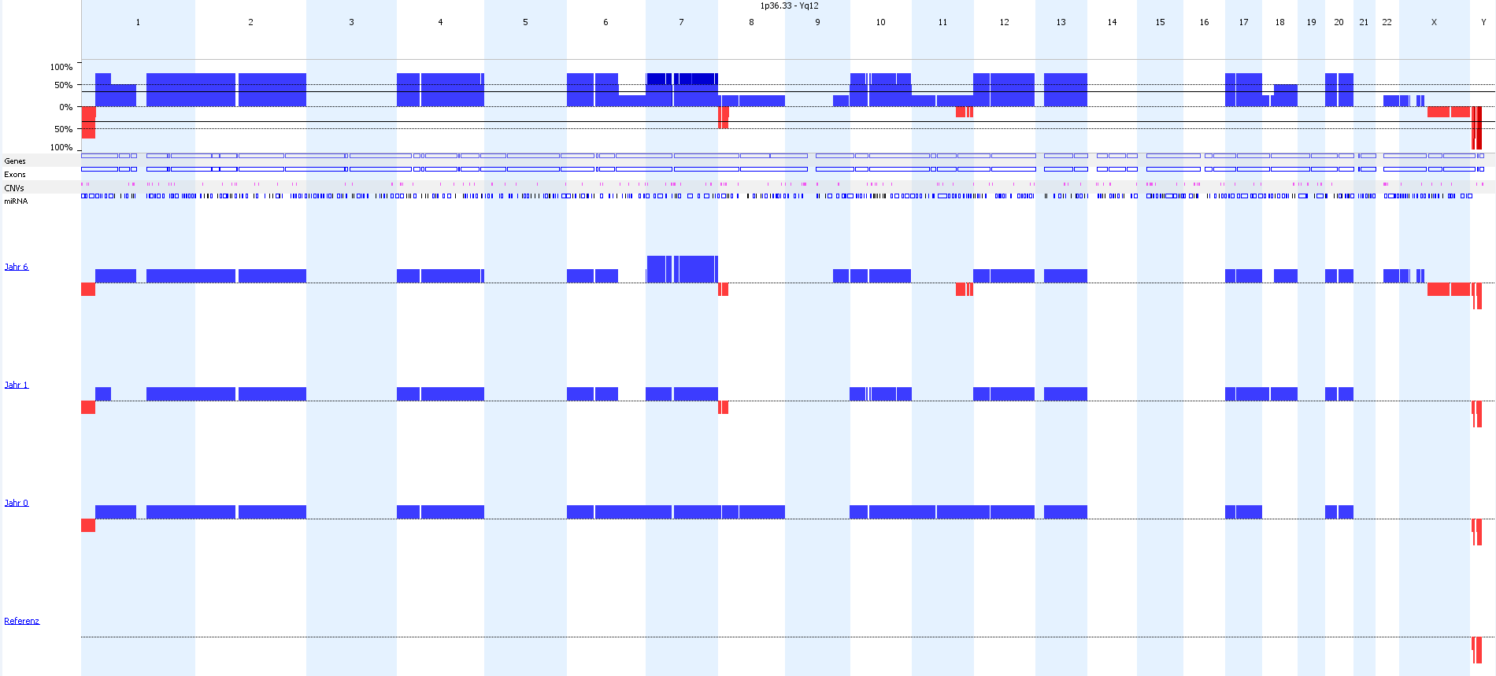
Die Darstellung zeigt die mittels SNParray (single nucleotide polymorphism array) Analyse identifizierten Genomveränderungen in drei von einem Patienten zu verschiedenen Zeitpunkten gewonnenen Tumorproben und somit die sich in den zunehmenden genetischen Aberrationen widerspiegelnde Tumorprogression. Jede Bahn repräsentiert den Genomstatus einer Tumorprobe, die Zahlen/Buchstaben 1-22, XY beziehen sich auf die einzelnen Chromosomen. Die Bahn ‚Jahr 0‘ zeigt den Genomstatus des Tumors bei Diagnose, die Bahnen ‚Jahr 1‘, und ‚Jahr 6‘ zeigen die Veränderungen im Verlauf der Erkrankung. Bahn ‚Referenz‘ stellt die konstitutive DNA des Patienten dar. Neben dem Zugewinn intakter Chromosomen (blaue Balken) sind auch Verluste von größeren Genomabschnitten speziell am kurzen Arm von Chromosom 1 (roter Balken in Bahnen Jahr 0, 1 und 6), am kurzen Arm von Chromosom 8 (Jahr 1 und 6), den langen Armen von Chromosom 11 und X (Jahr 6) zu erkennen. Die oberste Bahn gibt die Häufigkeiten (in %) aller Veränderungen der drei Tumoren wieder.

Nachweis disseminierter Tumorzellen im Blut und Knochenmark
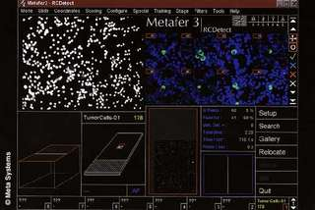
Die automatische Analyse von Knochenmark-, Blut- und Aphereseproben stellt einen weiteren, ebenfalls unmittelbar klinisch relevanten, Schwerpunkt unserer Gruppe dar. In den letzten zwei Jahren konnten wir in Zusammenarbeit mit MetaSystems und mit Unterstützung der Firma Zeiss Austria ein Gerät (RCDetect) entwickeln, mit welchem man in Blut- oder Knochenmarkproben vorhandene Tumorzellen eindeutig identifizieren und quantifizieren kann (Ambros et al. 2003; Méhes et al. 2003). Beide Kriterien waren durch alle bis heute verfügbaren Methoden nicht, oder zumindest nicht in Detektionsbereichen von unter 1 Tumorzelle in einer Million Normalzellen möglich.
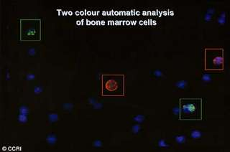
Neben der exakten Quantifizierung der untersuchten Tumorzellen bzw. Normalzellen können wir durch ein sequentielles immunologisches und molekulargenetisches Verfahren die Tumorzellinfiltrate eindeutig identifizieren und auch weiterführende Untersuchungen über die pathophysiologischen Eigenschaften von disseminierten Tumorzellen durchführen. (Abbasi et al. 2015).
Erstmals stoßen wir auch nicht mehr an methodische Grenzen bei der Auffindung von seltenen Tumorzellen in Blut, Anzahl der Zellen, die für die Analyse zur Verfügung stehen, aus. Dies ist besonders wichtig bei der Kontrolle von Blutprodukten, die nach erfolgter Hochdosischemotherapie für autologe Stammzelltransplantationen verwendet werden sollen un daher verläßlich tumorzellfrei sein müssen.
Seneszente Tumorzellen - ein möglicher zusätzlicher Therapieansatz
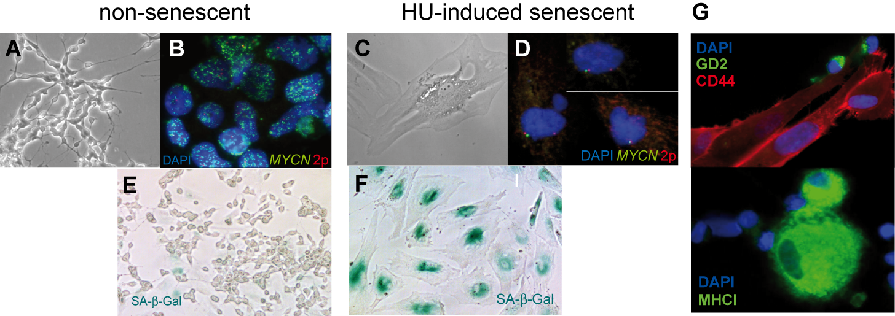
Etwa ein Viertel aller Neuroblastome weisen eine Amplifikation (Vervielfachung) des MYCN-Gens auf. Die Anwesenheit von vielen Kopien dieses Onkogens pro Zelle hat sich als eindeutiger Marker für ein hochaggressives Verhalten beim Neuroblastom aber auch bei anderen Tumoren des Kindes- und Jugendalters heraus kristallisiert. Die Reduzierung der Kopienanzahl bzw. eine Blockierung der Genaktivität sollte daher die Zellen wieder in einen weniger oder nicht aggressiven Zustand versetzen. Genau das konnten wir auch in vitro beobachten und erstmals zeigen, dass Neuroblastomzellen spontan diese überzähligen Genkopien ausschleusen und wieder einen nicht malignen Phänotyp annehmen können (Ambros et al. 1997). Diese ‚Revertanz‘ kann durch Zugabe von niedrig dosierten Wirkstoffen (z.B. Hydroxyurea oder Toptekan) noch erheblich verstärkt werden (Narath et al. 2007). Im Rahmen der Seneszenzinduktion kommt es zu einer Onkogen-Inaktivierung und proliferativen Arrest. Die zurzeit durchgeführten Untersuchungen stellen die Basis für klinische Studien über Seneszenz als neue therapeutische Strategie für Patienten mit Onkogen-amplifizierten Tumoren dar.

Seneszente (alternde) Neuroblastomzellen exprimieren die Oberflächenmoleküle MHC I und CD44. Neuroblastomzellen wurden 8 Wochen mit Hydroxyurea behandelt (C, D, F) auf der linken Seite jeweils unbehandelte Neuroblastomzellen (A, B, E). (A und C) Phasenkontrast Mikroskop Bilder. (B und D) MYCN Fluoreszenz in situ Hybridisierung. (E und F) SA-β-Gal Färbung; (G) CD44 und GD2 (oben) und MHC I Expression (unten); blaue Kernfärbung (DAPI).

